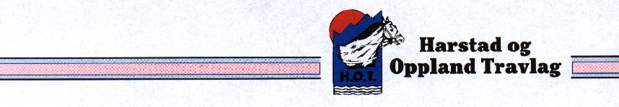

PROTOKOLL Boks 5494,

9496 HARSTAD

FRA STYREMØTE Org.nr. 970 942 726

Stiftet 2. januar 1917.

|  |  |  |  |
| --- | --- | --- | --- |
| **Tid:** | Tirsdag 25.4.2017 Kl. 1900 | **Sted:** | Vekta, Harstad travpark |
| **Innkalt av:** | Per Jørgensen | | |
| **Ordstyrer:** | Per Jørgensen | **Referent:** | Ragnar Storå |
| **Deltakere:** | Per Jørgensen, Ragnar Storå, og Mats Gunnar Ringberg. Tina Lagesen og Linda Kristiansen meldte avbud. | | |

|  | |  | |
| --- | --- | --- | --- |
|  |  | |  |
| Sak 18 | HOV-SLAGER-KURS.  17 personer har så langt meldt at de er interessert i kurset.  Kurset blir avviklet 27. og 28 mai på travbanen. Prisen blir kr 1.500,- pr deltaker, inkl. lunsj begge dager. Instruktør blir Moren Askestad Brændholen. Brændholen er mangeårig lærer og sensor i hovslagerfaget fra Starum. Han er nå ansatt på Rikstotoklinikken på Bjerke.  Vi har fått løfte om «dauskanker» fra Bodø travlag. Deltakerne må fortrinnsvis ha eget utstyr.  *Vedtak: Ragnar legger ut offisiell innbydelse til hovslager-kurset, med bindende påmelding. Maks 15 elever.* | | |
| Sak 19 | JUBILEUMSKJØRING 2. SEPTEMBER.  Vi er godt i gang med å skaffe sponsorer til jubileumsløpene. Det har kommet forslag om å tekke en sulky blant alle deltakende hester (inkl. ponnier og prøveløps-hester). Også forslag om å få sponset pølser og is fra h.h.v. Gilde og Diplom-Is, og få til en form for familiedag.  *Vedtak: Dekken til alle vinnere bestilles. Dersom økonomien tilsier det blir det trukket en sulky blant alle startende hester.* | | |
| Sak 20 | LÅN TIL TOTONOR AS  Totonor har behov for egenkapital i forbindelse med utvikling av travbanen, og har ytret ønske om et lån fra travlagets kapital. Dette har vært gjort tidligere med vellykket resultat. Styret er derfor i utgangspunktet positivt.  *Vedtak: Styret ber om et møte med styreleder i Totonor for å diskutere betingelsene for et evt. lån fra travlaget.* | | |
| Sak 21 | B-TRENER-KURS I HARSTAD  7 personer har sagt seg interessert i å delta i et evt. B-trener-kurs i Harstad.  *Vedtak: Ragnar tar kontakt med Starum og undersøker mulighetene for et slikt kurs i Harstad.* | | |  |
|  | Ragnar Storå  sekretær | | |